**CHECKPOINT 02 - SCWR**

RESOLVER OS SEGUINTES PROBLEMAS, APRESENTANDO SEUS CÁLCULOS.

ENTREGA EM GRUPOS DO CHALLENGE

APENAS O LÍDER DO GRUPO FAZ A ENTREGA

BOM TRABALHO!

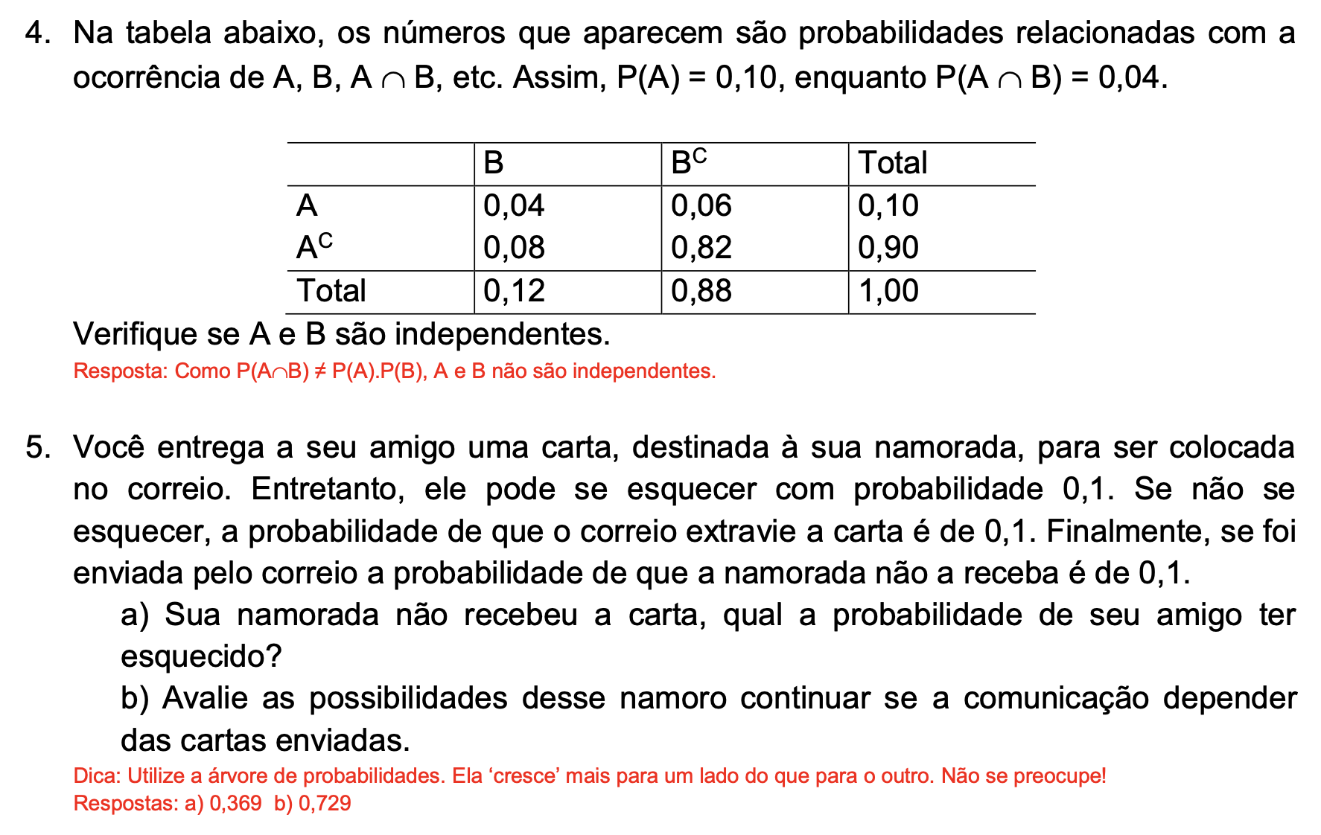

Resposta 4:

P(A inter B) = P(A).P(B)

P(A inter B) = 0,10*0,12

P(A inter B) = 0,012 - que é diferente de 0,04, portanto A e B não são independentes.

Resposta 5:

A: 1 – Pr(D) = 1 - 0,729 = 0,271

→ 1/ 0,271 = 0,369

B:0,9*0,9*0,9 = 0,729